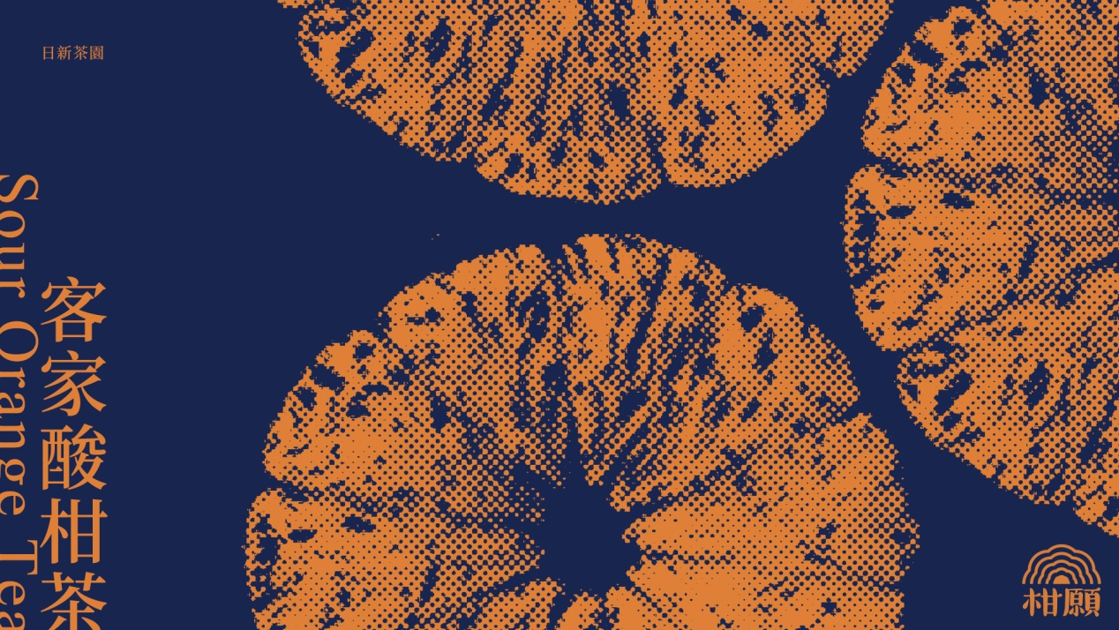

**柑願An Orange Wish**

**組員：廖嘉暄／劉于安／林涵茜**

**眼睛：IMG_2678_0001_圖層-2**

**由外，客家藍色調及酸柑表皮紋理之設計；而內，酸柑茶繁複製作程序的繪製，以這些元素，將客家永恆的精神「刻苦耐勞」包覆在裡頭。這份酸柑茶喝的不僅是文化，更是傳承。**

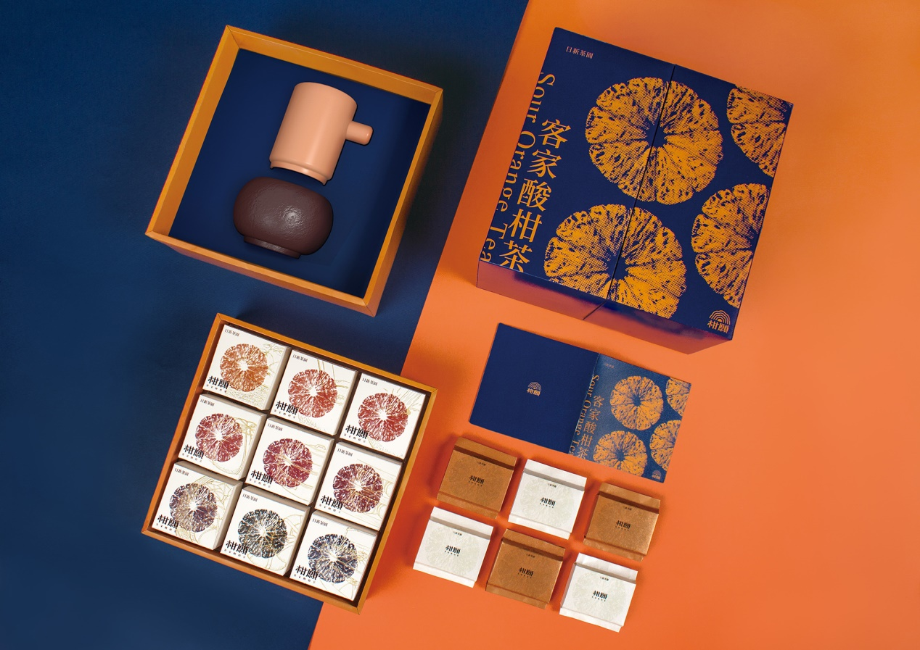

**(大圖)**

**酸柑茶**

**是台灣客家特有的文化，也是台灣唯一的緊壓茶。將年後滯銷的虎頭柑收集再利用，把它挖空後塞入混合果肉的茶葉，再透過繁複的九道程序「採、開、填、綁、蒸、壓、曬、烘、養」來製作成酸柑茶。九蒸九曬，繁複的製作程序，體現了客家人克勤克儉的精神。**

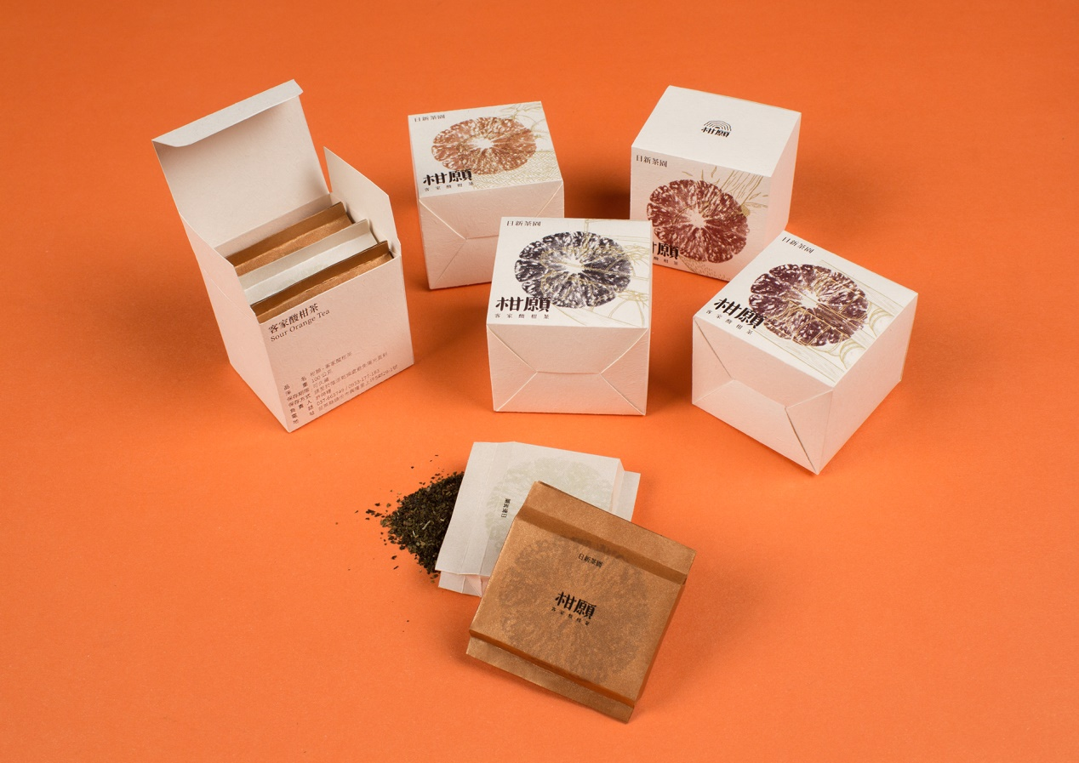

**整套茶禮盒主要想推廣酸柑茶這項台灣客家特有的文化與精神，而搭配上「公道杯」原理的茶具設計，是希望讓更多想體驗泡茶樂趣的初學者或是繁忙的上班族能用簡單的方式泡好茶。**

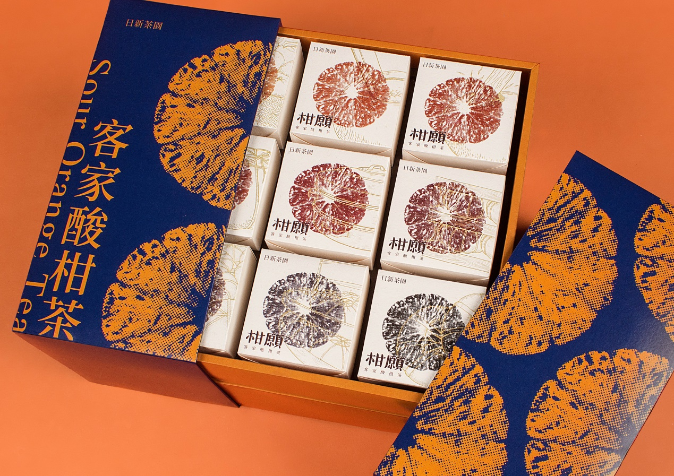**(大圖)**